Муниципальное бюджетное дошкольное образовательное учреждение № 66

г. Липецка

План-конспект

организации и проведения

подвижной игры *«****Воробушки и кот****»*

*вторая младшая группа*

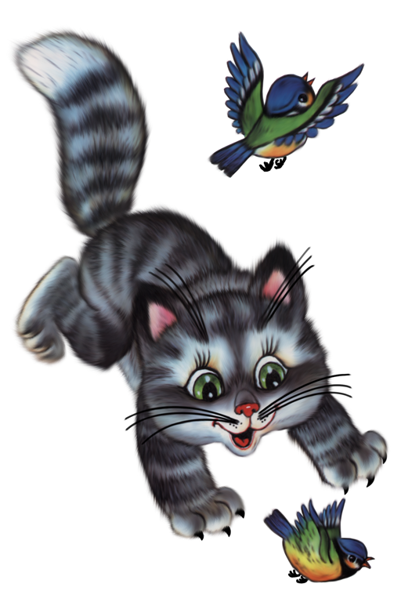

Воспитатель: Орёл Е.Н.

Ноябрь

2024

Форма: [Подвижная игра](https://www.maam.ru/obrazovanie/podvizhnye-igry)

Вид игры: Сюжетная

Возрастная категория: детей 3-4 лет;

Интеграция образовательных областей: физическое развитие, художественно-эстетическое, социально-коммуникативное.

Цель: овладение **подвижными играми** с правилами и приобретение опыта двигательной активности.

Задачи:

1. обучение детей бегу в разных направлениях, не наталкиваясь друг на друга, увертываться от ловящего, начинать движение и менять его по сигналу воспитателя, находить своё место на скамейках.

2. овладение речью как средством общения и культуры, обогащение активного словаря.

3. развитие общения и взаимодействия ребенка со взрослыми и сверстниками.

Методы и приемы:

- практические: выполнение движений с детьми.

- наглядные: показ способов выполнения движения.

- словесные: объяснение правил игры.

Материалы и оборудование: дерево; запись чириканья воробьев, мяуканья кота; нагрудные картинки на каждого ребёнка с изображением [воробьев; мягкая игрушка - кот](https://www.maam.ru/obrazovanie/vorobej), скамейки.

**Методика и форма организации совместной деятельности**

**1.Выбор игры:** соответствует Программе,даёт наибольший двигательный и эмоциональный эффект, двигательное содержание (уровень подвижности – высокий) игры сочетается с условиями проведения- физкультурный зал.

**2. Создание интереса к игре (приемы создания интереса тесно примыкают к приемам сбора детей, иногда это одно и то же):** *воспитатель включает запись чириканья воробьёв – 5 сек.*

**Воспитатель:** Ребята, слышите, кто-то щебечет: идите к нам…идите к нам…

**Дети:** Слышим!

**Воспитатель:** Откуда щебет доносится?

**Дети:** Из зала!

**Воспитатель:** Давайте зайдем и посмотрим, кто это нас приглашает! *(дети вместе с воспитателем входят в зал)*

**Воспитатель:** Сколько гостей сегодня в зале! Может это они щебетали и нас звали? Давайте подойдем к ним поближе *(воспитатель подводит детей к гостям)* Это вы щебетали и нас звали?

**Гости:** Нет, не мы! *(воспитатель снова включает запись чириканья воробьёв).*

**Воспитатель:** Опять щебечут…нас зовут! Да кто это?

**Дети:** Воробушки, птички!

**Воспитатель:***(оглядывается по сторонам, смотрит на дерево).* Где же они?

**Дети:** Вон, на дереве сидят!

**Воспитатель:** Пойдемте…с ними поговорим… *(подводит детей к дереву, на котором сидят воробьи, снова включает чириканье воробьев)* Ребята, знаете, что воробушки говорят? Я расскажу: повадился кот Васька пугать воробушков. Только они на землю слетят, зернышек, крошек поклевать, а Васька тут как тут, начинает прыгать, лапами хватать. Они пугаются и улетают *(воспитатель включает запись мяуканья кота).* Вот он, проказник! *(кот сидит на гимнастической лестнице).* Иди к нам сюда*! (достает кота с лестницы.)* Зачем воробушков пугаешь? *(включает запись мяуканья кота)* Ребята, Васька говорит, что ему хочется играть, а воробушки с ним не играют! Знаете что? Давайте научим воробушков и Ваську играть! А игру так и назовем – «Воробушки и кот».

**Дети:** Давайте!

**Воспитатель:** Ребята, вы хотите стать воробушками?

**Дети:** Хотим!

**Воспитатель:** На скамейках лежат картинки воробушков, пройдем к скамейкам и превратимся в птичек *(дети вместе с воспитателем подходят к скамейкам, воспитатель помогает детям закрепить картинку).*

**3.Объяснение игры. Распределение ролей (в младшей группе эти два этапа могут быть совмещены).**

**Воспитатель:** Садитесь, *«птички»*, на скамейки. Это ваши гнёздышки. А Васька будет сидеть на кубе и спать, когда он проснется, то начнет охотиться за воробушками, будет вас догонять.

Воробушки летают вот так: выпрямив руки в стороны, поднимают то вверх, то вниз. Бегают в разных направлениях, не наталкиваются друг на друга. А кот охотится за воробушками и ловит их.

**4. Сообщение правил игры.** Теперь послушайте, как будем играть.

Воробушки сидят на скамейках и ждут команды. После слов: *«Воробушки, полетели!»* все, подняв руки в стороны, бегают в разных направлениях. Возле дерева на кубе сидит кот. Он спит. Кот громко произносит *«Мяу – мяу!»*. Это сигнал для птиц, что необходимо прятаться в гнездышки. Воробушки должны убежать от кота на скамейки. Если кот поймает воробушка, он его уводит в свой домик к стульчику.

Будьте внимательны! Выбегать из своих гнездышек можно только после слов: *«Воробушки, полетели!»*. Убегать от кота и прятаться в гнездышках можно только после того, как кот промяукает громко *«Мяу – мяу!»*.

**5. Закрепление правил игры.** На какие слова вылетают воробушки. (*«Воробушки, полетели!»*)

После каких слов кот начинает ловить птиц? (*«Мяу – мяу!»*).

А что делают воробушки? *(Бегают в разных направлениях и прячутся от кота в гнездышки)*

Молодцы все правильно сказали, а теперь давайте играть.

**6. Руководство игрой.** Я буду следить, чтобы вы вылетали из своих гнездышек на слова (*«Воробушки, полетели!»*) Летали, не наталкивались друг на друга. Будьте внимательны, когда кот промяукает.

В ходе игры воспитатель следит за движениями дошкольников: поощряет удачное исполнение, подсказывает лучший способ действия, помогает личным примером. Замечания делает замечания надо в доброжелательной форме.

То же самое касается правил. Охваченные радостным настроением или образом, особенно в сюжетных играх, дети нарушают правила. Воспитатель не упрекает их за это, а тем более исключает из игры. Лучше всего - хвалит того, кто действовал правильно. В доброжелательных реакциях воспитателя особенно нуждаются ослабленные дети.

Воспитатель играет с детьми 3-4 раза.

**7. Итог, результативность.**

**Воспитатель.** Молодцы ребята, вы бегали по залу и не наталкивались друг на друга. А кот наш очень ловкий, и добрый, он бегал за птичками и давал им возможность успеть убежать в свой домик *(включает запись чириканья воробьев).* Дайте подойдем к воробушкам. Они благодарят нас за то, что мы научили их веселой игре, и они больше не будут бояться Ваську, потому что поняли, что он с ними просто и грает.

А теперь нам пора в группу.